

МИНИСТЕРСТВО НАУКИ И ВЫСШЕГО ОБРАЗОВАНИЯ РОССИЙСКОЙ ФЕДЕРАЦИИ

ПОЛИТЕХНИЧЕСКИЙ ИНСТИТУТ (ФИЛИАЛ)

ФЕДЕРАЛЬНОГО ГОСУДАРСТВЕННОГО БЮДЖЕТНОГО ОБРАЗОВАТЕЛЬНОГО УЧРЕЖДЕНИЯ ВЫСШЕГО ОБРАЗОВАНИЯ

«ДОНСКОЙ ГОСУДАРСТВЕННЫЙ ТЕХНИЧЕСКИЙ УНИВЕРСИТЕТ»

В Г. ТАГАНРОГЕ РОСТОВСКОЙ ОБЛАСТИ
ПИ (филиал) ДГТУ в г. Таганроге

ОТЧЕТ

По дисциплине (модулю) Перспективные информационные технологии
(наименование учебной дисциплины (модуля))

на тему: «Инструменты моделирования IOT системы: распределённая система контроля версий Git»

Выполнил обучающийся: Шмиголь Д.К. ____________
(Ф.И.О.)
Направление:

09.03.02 Информационные системы и технологии
Код направления (наименование)

Обозначение отчет 2266157 Группа ВО ИСиТ-4122
номер зачетки
Проверил Доцент Орда-Жигулина М.В.
должность (Ф.И.О.)

Отчет защищён
дата оценка подпись

Таганрог
2025
Лабораторная работа №4.1
«Инструменты моделирования IOT системы: распределённая система контроля версий Git»
Цель лабораторной работы:
Познакомиться с инструментом Git, создать свой репозиторий на GitHub, где будут храниться все выполненные лабораторные работы, и освоить базовые операции: создание репозитория, загрузку файлов, клонирование, внесение изменений и синхронизацию с удалённым репозиторием.
Ссылка на мой гит: https://github.com/kabansh/STUDY_FOG_VO-ISIT_Shmigol_D_K
1. Создание репозитория и работа с файлами через веб-интерфейс github
1.1. Создание репозитория
- Перешел на сайт GitHub и вошел в свой аккаунт.
- Нажал кнопку "Сreate new…" в левом верхнем углу для создания нового репозитория.
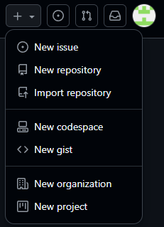
Рисунок 1 – Создание нового репозитория

- Заполнил основные поля:
- Repository name: STUDY_FOG_group_Ivanov_I_I. В названии на GitHub не отображается кириллица, поэтому записал название на латинице.
- Description: "Репозиторий для отчётов лабораторных работ группа ФИО по проекту STUDY_FOG".
- Выбрал видимость репозитория: Public.
Публичный (Public) – любой пользователь в интернете может просматривать этот репозиторий. Вы выбираете, кто может вносить изменения.
Приватный (Private) – Вы выбираете, кто может просматривать и вносить изменения в этот репозиторий.
- Поставил галочку "Add a README file".
- Нажал "Create repository".
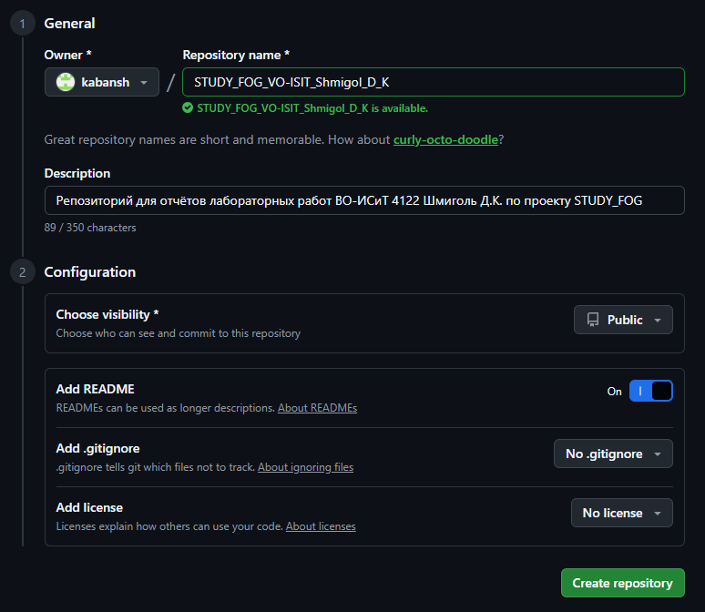
Рисунок 2 – Создание репозитория
1.2. Выгрузка материалов через веб-интерфейс
- В созданном репозитории нажал кнопку "Add file" → "Upload files".
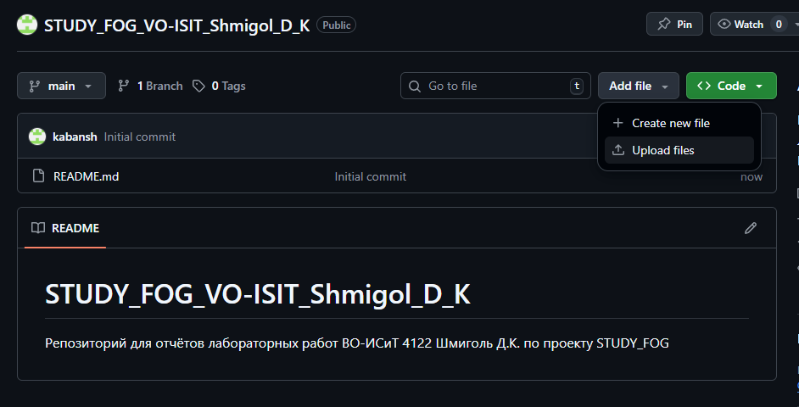
Рисунок 3 – Загрузка файлов

- Перетащил папки (директории) для загрузки:
- Для каждого отчета и кода в соответствии с выполненными лабораторными работами создал и добавил директории с названиями Lab_3_1, Lab_3_2, Lab_3_3
- Отчёты по лабораторным работам (в формате .docx или .pdf).
- Файлы с кодом (fog_standard.py, viz_cloud_fog_edge_pipeline.py).
- Важно: Сначала загрузил исходные (неизменённые) файлы .py из репозитория SA9Z/STUDY_FOG.
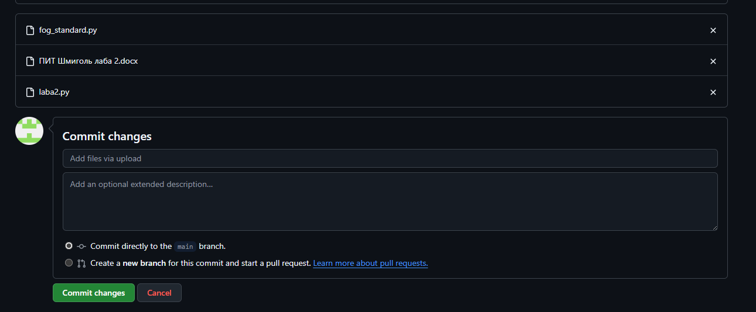
Рисунок 4 – Добавление файлов

- Нажал "Commit changes".
1.3. Изменение файлов через веб-интерфейс
- Перешел в файл fog_standard.py
- Нажал на иконку карандаша ("Edit this file").
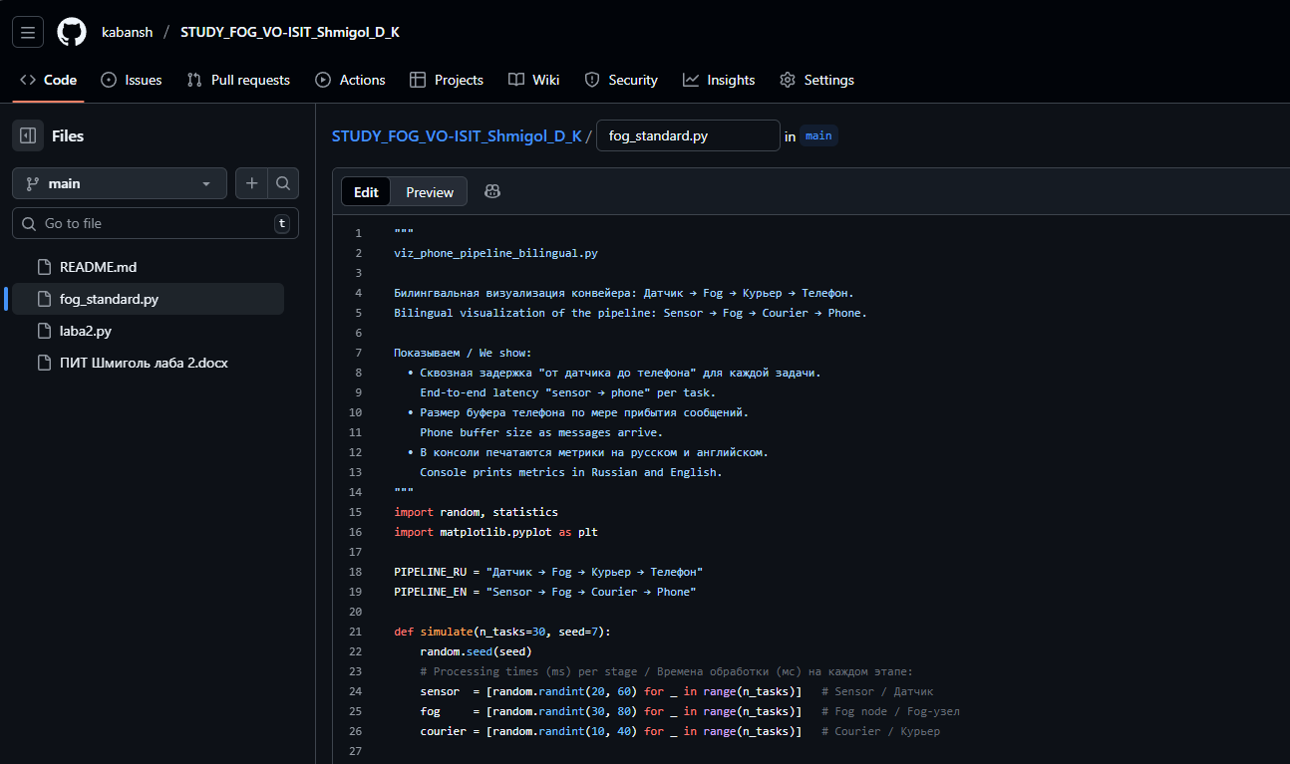
Рисунок 5 – Изменение файла

- Заменил содержимое файла на измененную версию согласно лабораторной работе №2 (уже выполненную).
- Нажал кнопку «Commit changes…» и введите комментарий к коммиту. Укажите каким изменениям подвергся файл, а также выберете создание функции New Branch (Новая Ветка).
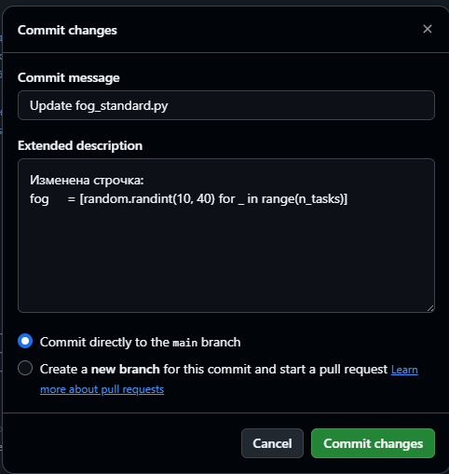
Рисунок 6 – Коммит измененного файла

- Нажал " Propose changed ".
Теперь работа сохранена в изолированной среде, и можно в любой момент вернуться к предыдущим состояниям файла. Вот скриншот с изменениями в файле:
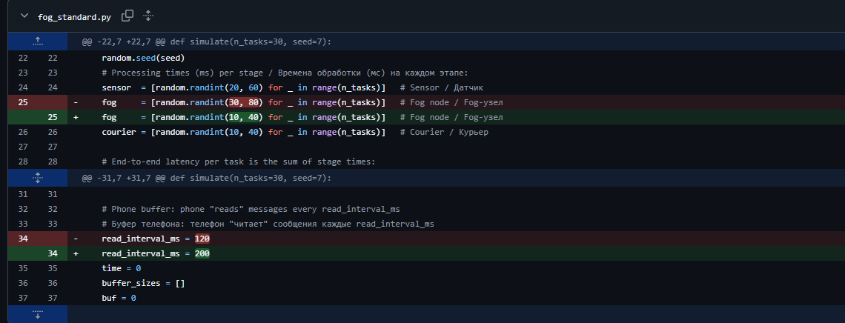
Рисунок 7 – Изменения в файле

6. Создал «Pull request» и выполните функцию «Merge pull request». Теперь ваша основная ветка main изменена. Откройте код на странице CODE в вашем репозитории и проверьте изменения.
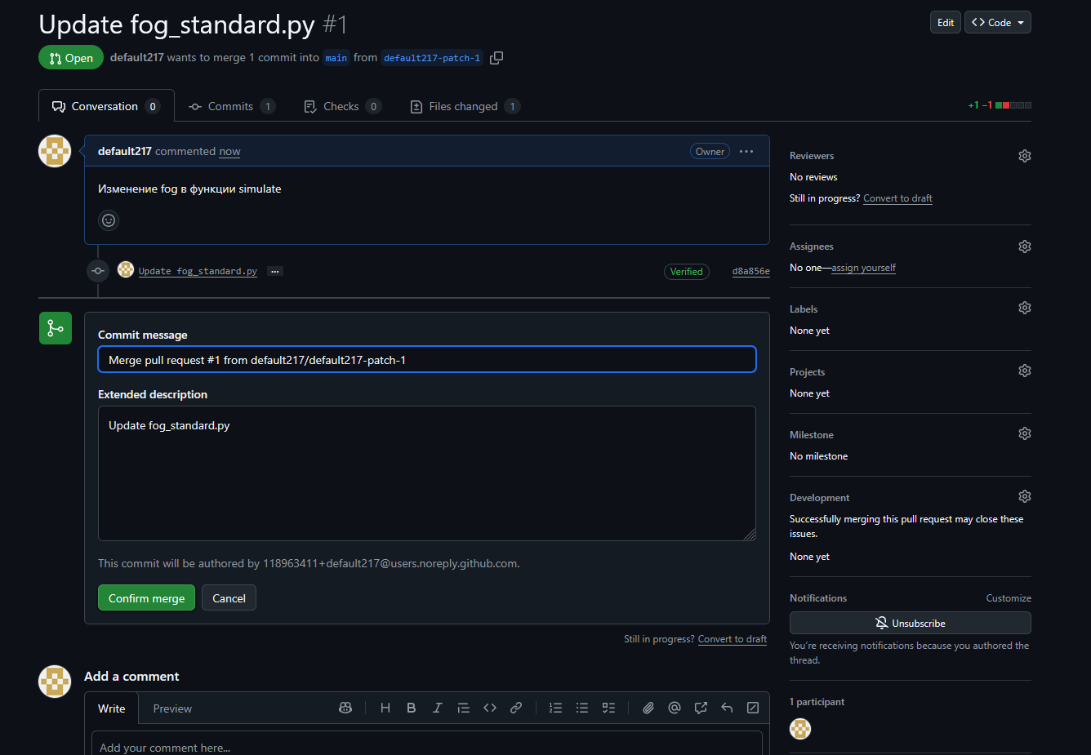
Рисунок 8 – Pull request.

2. Работа с репозиторием через командную строку
2.1. Клонирование репозитория
- Установил Git bash и VS Code, если они ещё не установлены.
- Открыл терминал в VS Code.
- Выполнил команду для клонирования репозитория:
>> git clone https://github.com/kabansh/STUDY_FOG_VO-ISIT_Shmigol_D_K.git
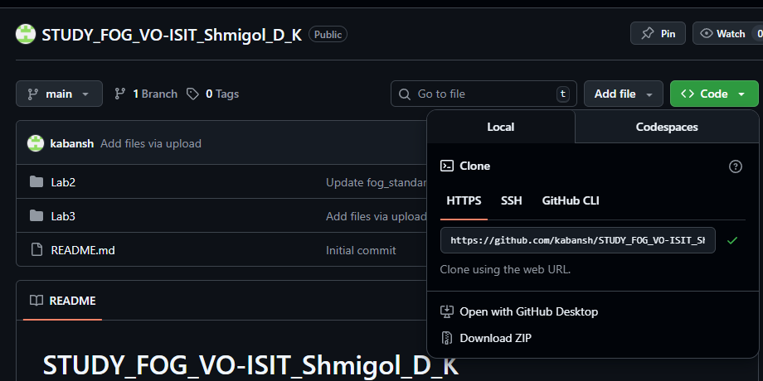
Рисунок 9 – Копирование ссылки проекта

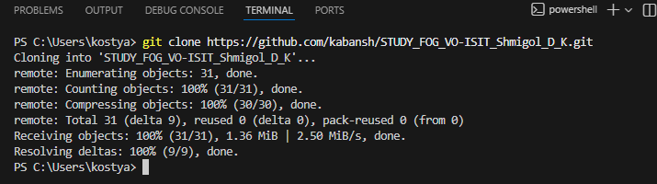
Рисунок 10 – Клонирование проекта

- Перешел в папку проекта:
>> cd STUDY_FOG_group_Ivanov_I_I
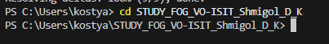
Рисунок 10 – Переход в папку репозитория
2.2. Внесение изменений и отправка на GitHub
- Открыл файл viz_cloud_fog_edge_pipeline.py в VS Code и заменил его содержимое на готовую версию в соответствии с вариантом.
- Проверил статус репозитория:
>> git status
Можно увидеть список изменённых файлов:
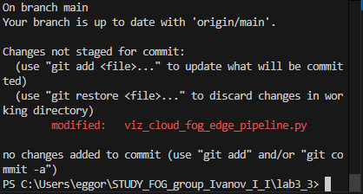
Рисунок 11 – Список измененных файлов.

- Добавил изменённый файл в индекс:
>> git add viz_cloud_fog_edge_pipeline.py
- Создал коммит с комментарием:
>> git commit -m "Измененный файл по варианту 6"
Рисунок 12 – Коммит с комментарием.

- Отправил изменения на GitHub:
>> git push origin main
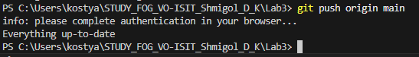
Рисунок 13 – Отправка изменений.

Почему работа через командную строку эффективнее?
- Автоматизация: Скрипты и пакетные операции выполняются быстрее.
- Гибкость: Возможность использовать сложные сценарии (например, слияние веток, откат изменений).
- Локальная работа: Все операции, кроме отправки и загрузки, выполняются offline.
- Полный контроль: Вы сами управляете каждым этапом, что полезно для понимания процесса.
- После выполнения git push обновите страницу репозитория на GitHub — вы увидите уведомление о новом коммите и изменённых файлах.
Вывод: В ходе лабораторной работы я познакомился с инструментом Git, создал свой репозиторий на GitHub, где будут храниться все выполненные лабораторные работы, и освоил базовые операции: создание репозитория, загрузку файлов, клонирование, внесение изменений и синхронизацию с удалённым репозиторием.

